Krönika IF Elfsborgs hemsida 28 juli 2009:

Elfsborg ett lag för Europa

Jan Ericson var med i Valencia – och åker gärna med även nästa gång

Elfsborg leder – äntligen – årets allsvenska, efter den fantastiska vändningen mot Djurgården. Chansen att Elfsborg stannar kvar i topp tror jag är ganska stor. Låt oss hoppas på guld och kvalspel till Champions Leauge nästa år! I år får vi ”hålla till godo” med ”Europaligan” och första hindret klarade gulsvart av genom att slå ut ungerska Haladas. I nästa omgång väntar Portugisiska Braga, och det blir nog ingen lätt nöt att knäcka.

Mitt eget absolut häftigaste minne av Elfsborgs Europaspelsäventyr sammanfaller inte alls med Elfsborgs bästa spelinsats. Snarare tvärtom…

Den 14 augusti 2007 infann jag mig tidigt på morgonen på Landvetter flygplats för att följa med Elfsborgs specialchartrade sponsorplan till Valencia. När vi kom fram väntade bussar som körde oss direkt till stranden mitt i staden där vi valde att fördriva tiden under den varmaste delen av dagen. Efter några timmars bad och sol i den heta sommarvärmen tog vi en promenad till spelarhotellet och pratade lite med spelarna, och sedan tog oss bussarna till en trevlig restaurang där vi laddade upp för matchen.

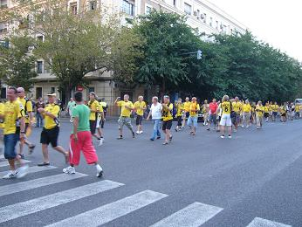

Sedan var det dags för match! När vi kom fram till Stadio Mestalla kantades gatorna av Valenciasupportrar. Fast det visade sig att det inte var oss de väntade på, utan det egna laget…redan timmar före matchstart var stämningen helt hysterisk runt arenan. Åtskilliga tusen supportrar väntade in Valenciaspelarnas buss. Några hundra gulsvarta guliganer på väg mot arenan sågs nog mest som ett pittoreskt inslag i gatubilden.

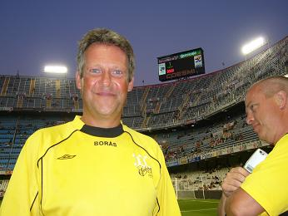

Väl inne på arenan slogs man av hur jättelik den var. Och när vi hörde att den ändå ansågs vara för liten (!) och omodern och att ett nytt jättebygge planerades insåg vi snabbt att förutsättningarna för Valencia och Elfsborg är något olika. Värmen var olidlig – trots att matchstarten var så sent som klockan 22. Vi satt och flämtade på läktarna och då satt vi ändå i skuggan! På bilden ovan står jag, trött och varm efter en heldag ute i värmen, vid kanten av planen någon timme före matchstart. Det är nog fortfarande en bit över 40 grader varmt och solen steker trots den sena timman. Hur det kändes nere på arenan, där Anders Svensson och Mattias Svensson sprang runt tillsammans och värmde upp en stund före resten av laget, kunde vi bara gissa.

Om det var värmen, en överdriven respekt för det andra laget eller bara att Elfsborg hade en sällsynt dålig dag där man greps av stundens allvar vet jag inte, men matchen slutade 3-0 till Valencia, och det kunde faktiskt blivit betydligt värre. Jag minns att ingen spelare i gulsvart egentligen nådde upp till normal nivå – med ett undantag. Denni Avdic var enligt min åsikt den enda Elfsborgare som visade en helt respektlös inställning för det namnkunniga motståndet, och kanske var Valenciamatchen så här i efterhand hans stora genombrott?

Efter matchen var det bara att aningen slokörad går till bussarna och åka ut till flygplatsen för att resa hem igen. Den absolut dyraste och kortaste ”charterresa” jag varit på, men trots allt ett minne för livet. Att se sitt favoritlag möta ett av Europas största klubblag var ändå något alldeles extra.

För Elfsborg del tror jag att allt internationellt matchande de senaste åren har gett både spelare, tränare och klubbledning mycket viktiga erfarenheter som man har med sig inför kommande europaspel. Nästa gång det blir en europeisk storklubb som står för motståndet tror jag Elfsborg kommer att ha en mer repektlös attityd.

Själv har fått blodad tand – jag vill se Elfsborg i Champions League igen. Nästa år skulle väl passa bra? Har jag möjlighet så åker jag gärna med på nästa stora äventyr i främmande land.

Jan Ericson

Jan Ericson, född guldåret 1961, moderat riksdagsledamot sedan 2006, medlem i IF Elfsborg och Guliganerna. Född i Göteborg, men numera bosatt i Ubbhult i Marks kommun. Trivs allra bäst på ståplats på Borås Arena tillsammans med 13-årige sonen Niklas. Har möjlighet att se vissa bortamatcher i Stockholm och missar inte gärna derbymatcherna i Göteborg. TV blir räddningen när det av praktiska skäl inte går att se matcher live. Längtar efter ett nytt gulsvart guld!

